Отчет по тестирование.

Тестовый пример 1.

Тест-требование 1.1.

Тестировщик: Моисеев Дмитрий Алексеевич.

Ввод данных:

* Кол-во книг: 3



Выходные данные: Ввод данных о трех книгах

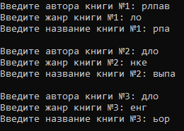

Тестовый пример 2.

Тест-требование 1.2.

Тестировщик: Моисеев Дмитрий Алексеевич.

Ввод данных:

* Кол-во книг: abc



Выходные данные: Просьба ввести число.



Тестовый пример 3.

Тест-требование 1.3.

Тестировщик: Моисеев Дмитрий Алексеевич.

Ввод данных:

* Кол-во книг: -3



Выходные данные: Просьба ввести число больше нуля



Тестовый пример 4.

Тест-требование 2.1.

Тестировщик: Моисеев Дмитрий Алексеевич.

Ввод данных:

* Кол-во книг: 2.
* Автор книги 1: Пушкин.
* Жанр книги 1: Комедия.
* Название книги 1: Капитанская дочка.
* Автор книги 2: Толстой.
* Жанр книги 2: Фантастика.
* Название книги 2: Война и Мир.

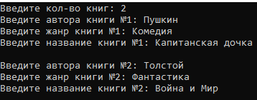

Выходные данные: Вывод в консоль введенных данных.



Тестовый пример 5.

Тест-требование 3.1.

Тестировщик: Моисеев Дмитрий Алексеевич.

Ввод данных:

* Кол-во книг: 2.
* Автор книги 1: Пушкин.
* Жанр книги 1: Комедия.
* Название книги 1: Капитанская дочка.
* Автор книги 2: Толстой.
* Жанр книги 2: Фантастика.
* Название книги 2: Война и Мир.



Выходные данные: Вывод введенных данных.



Тестовый пример 6.

Тест-требование 3.2.

Тестировщик: Моисеев Дмитрий Алексеевич.

Ввод данных:

* Кол-во книг: 4.
* Автор книги 1: Пушкин.
* Жанр книги 1: Комедия.
* Название книги 1: Капитанская дочка.
* Автор книги 2: Толстой.
* Жанр книги 2: Фантастика.
* Название книги 2: Война и Мир.
* Автор книги 3: Пушкин.
* Жанр книги 3: Комедия.
* Название книги: Пиковая дама.
* Автор книги 4: Гоголь.
* Жанр книги 4. Фантастика.
* Название книги 4: Мертвые души

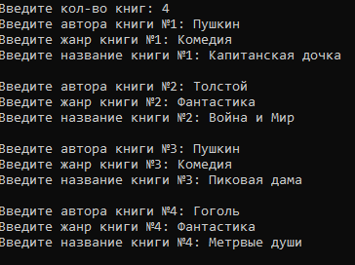

Выходные данные: Вывод введенных данных в отсортированном виде.

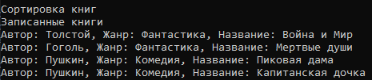

Тестовый пример 7.

Тест-требование 3.3.

Тестировщик: Моисеев Дмитрий Алексеевич.

Ввод данных:

* Кол-во книг: 4.
* Автор книги 1: Пушкин.
* Жанр книги 1: Комедия.
* Название книги 1: Капитанская дочка.
* Автор книги 2: Толстой.
* Жанр книги 2: Фантастика.
* Название книги 2: Война и Мир.
* Автор книги 3: Пушкин.
* Жанр книги 3: Комедия.
* Название книги: Пиковая дама.
* Автор книги 4: Гоголь.
* Жанр книги 4. Фантастика.
* Название книги 4: Мертвые души



Выходные данные: Вывод отсортированных данных в файл.

